Supplemental materials
Table 1.
The Structure of the 14 Week CAPTs ER Intervention.
Week | Discipline | Session Intervention.
1 | ST | Working on prevention plan.
2 | AT | Basic emotions abstract and symbolic.*
3 | PMT | Controlled Approach.
4 | DT | Hierarchy of emotions.
5 | AT | Emotions below and above the surface.*
6 | PMT | Jumping on blocks and stacking blocks.
7 | DT | Destruction displayed and distancing.
8 | ST | Working on prevention plan.
9 | AT | Image of pain and alleviate this.*
10 | PMT | Progressive relaxation.
11 | DT | Coping and Modes.
12 | AT | Making an image of happy place and needs, or helping symbol.*
13 | PMT | Recovery an breating techniques.
14 | DT | Working on regulating basic emotions.
Note; ST=Sociotherapy, AT=Art Therapy, DT=Drama Therapy, PMT=Psychomotor Therapy, *From Haeyen (2018).

Appedix 1
Items of the SERATS Translated.
1 | O. Ik kom in contact met mijn gevoel via het beeldend werken.  A. Ik kom in contact met mijn gevoel via vaktherapeutische werkvormen.  E. I get in touch with my feelings trough CAPTs.
2 | O. In de beeldende therapie kan ik mijn gevoelens verbeelden.  A. Binnen de vaktherapie kan ik mijn gevoelens vormgeven.  E. I am able to depict my feeling in CAPTs.
3 | O.Door mijn beeldend werk kom ik erachter wat er bij mij speelt.  A.Door vaktherapeutische werkvormen kom ik erachter wat er bij mij speelt.  E.Through CAPTs, I am able to discover what is at play with me.
4 | O.Via het beeldend werken kan ik gevoelens uiten.  A.Via vaktherapeutische werkvormen kan ik gevoelens uiten.  E.I am able to express my feelings through CAPTs.
5 | O.In het beeldend werk kan ik zaken een plek geven.  A.In de vaktherapie kan ik zaken een plek geven.  E.I am able to make things fall into place in CAPTs.
6 | O.Beeldend werken is voor mij een soort uitlaatklep.  A.Vaktherapeutische werkvormen zijn voor mij een soort uitlaatklep.  E.CAPTs is a kind of outlet for me.
7 | O.Een werkstuk dat ik gemaakt heb kan me helpen om een bepaald gevoel vast te houden.  A.Een vaktherapeutische ervaring of werkstuk kan me helpen om een bepaald gevoel vast te houden.  E.A CAPTs experience or product can help me hold on to a particular feeling.
8 | O.Het nieuwe gedrag, waarmee ik in de beeldende therapie heb geëxperimenteerd, kan ik buiten de therapie proberen in te zetten.  A.Het nieuwe gedrag, waarmee ik in de vaktherapie heb geëxperimenteerd, kan ik buiten de therapie proberen in te zetten.  E.I apply the new behavior that I have been experimenting with in CAPTs outside the therapy setting.
9 | O.Ik krijg inzicht in mijzelf door beeldende therapie.  A.Ik krijg inzicht in mijzelf door vaktherapie.  E. I gain greater insight into my psyche through CAPTs.
Note: O=original, A=Adaptation for multiple CAPTS, E=English.
Vaktherapie or Vaktherapeutische werkvormen=CAPTs= Creative Arts and Psychomotor Therapies= Art therpy (AT), Drama Therapy (DT) and Psychomotor Therapy (PMT).

Appendix 2
Figures of the data of all participants.
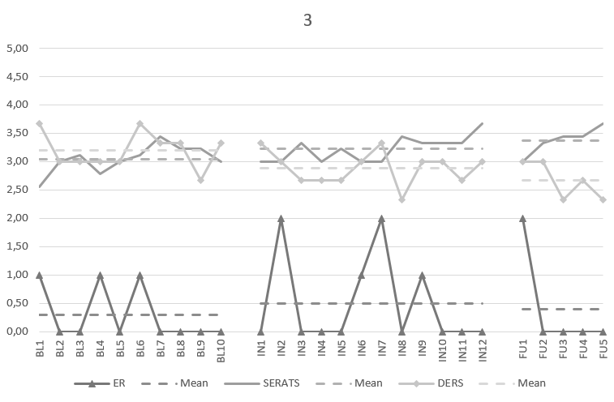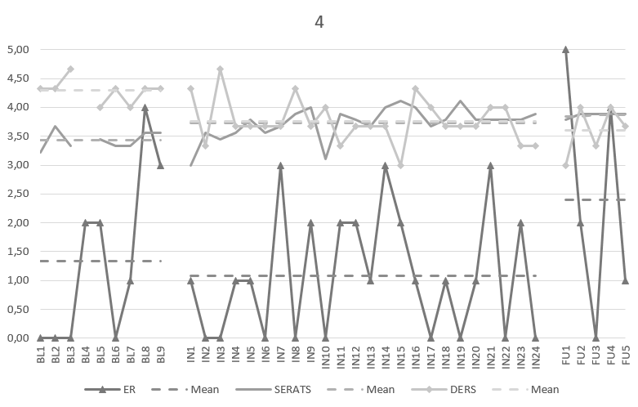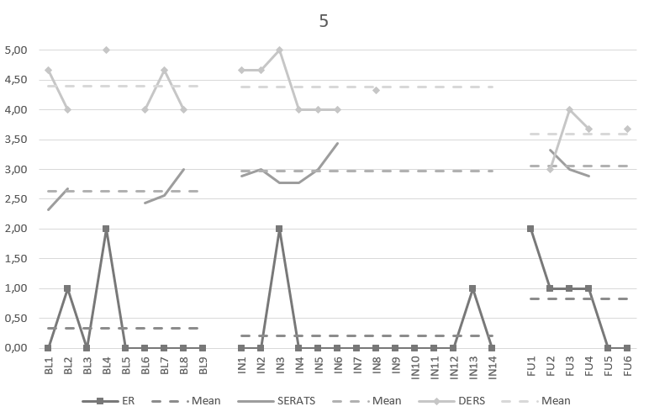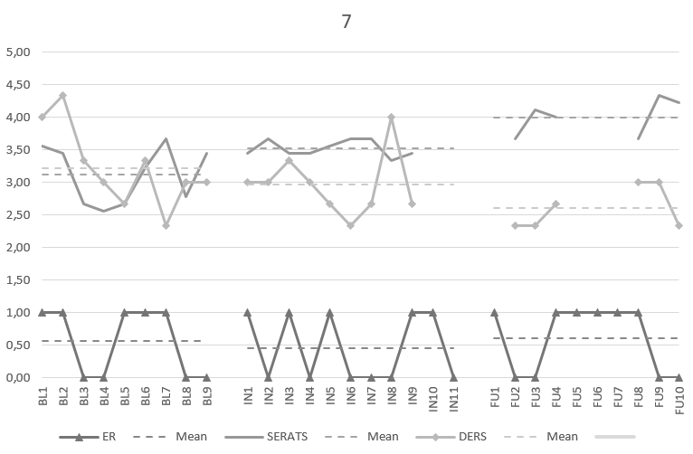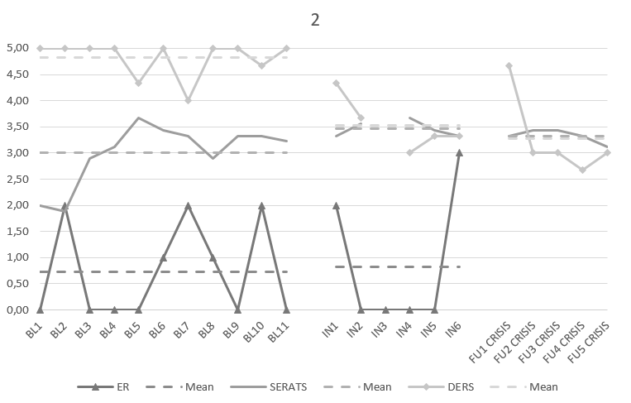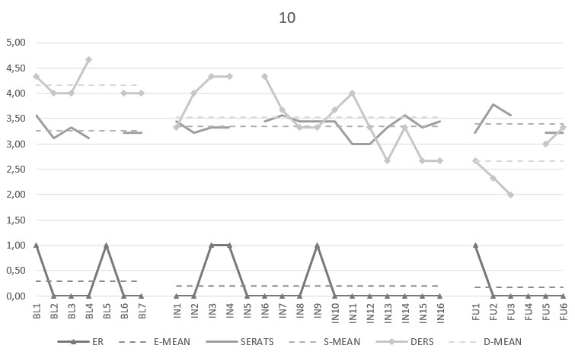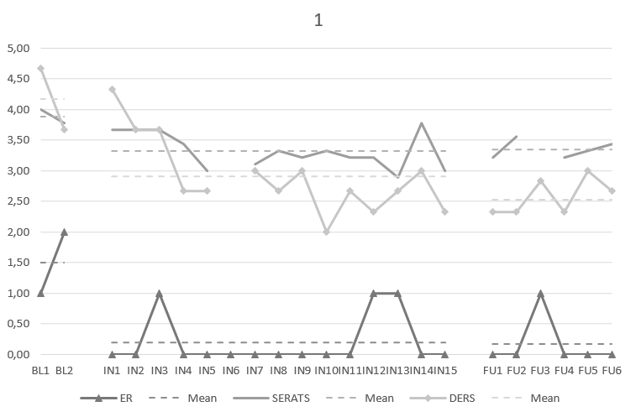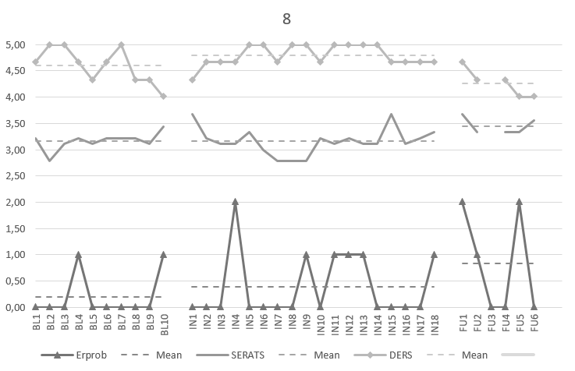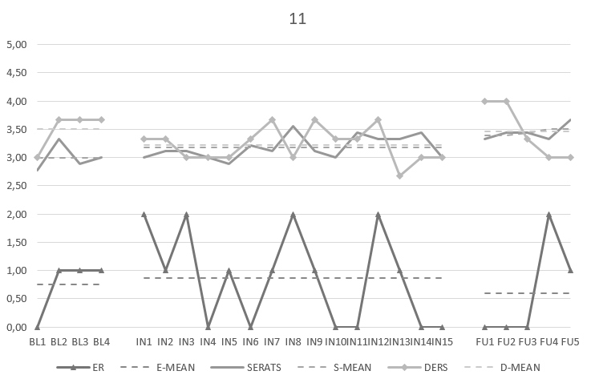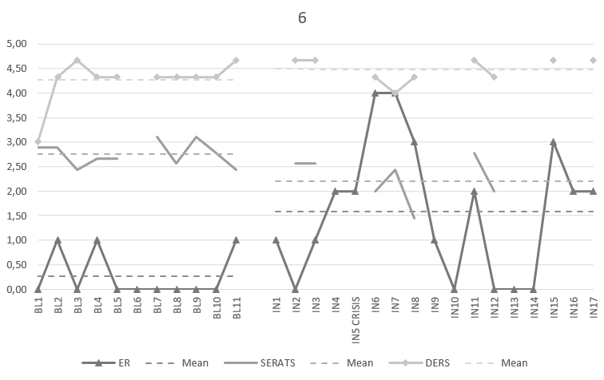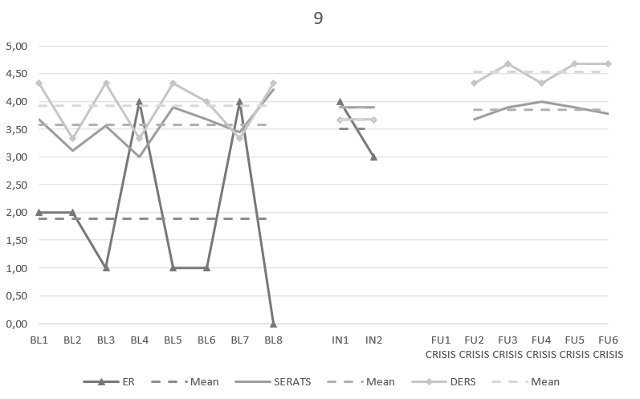
Appendix 3.
Overview statistical analyses DERS, SERATS, ER Problems.
Note: Min= minimum score, Max= maximum score, x = measurement per phase, BL=Baseline, IN =Intervention, FU= Follow Up, D=DERS, S=SERATS, ER= ERproblems, TAU= Kendalls TAU test, PDT=Permutation Distance Test, *= significant, d= Effect Size, p=p-value.

